Título de la materia: | Matemáticas
Nivel: | Bachillerato 1 | Opción: | C
Nombre: |  | Grupo:
Evaluación: |  | N.º:
Calificación: |  | Fecha:

Ejercicio nº 1.-

Halla el dominio de definición de las siguientes funciones:

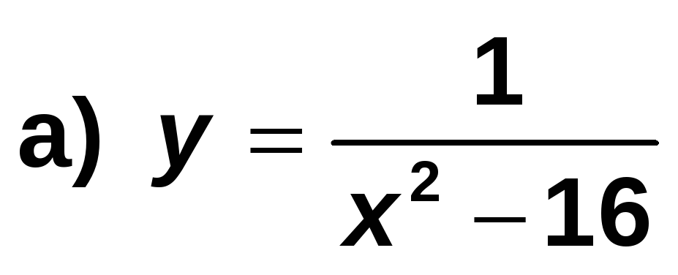
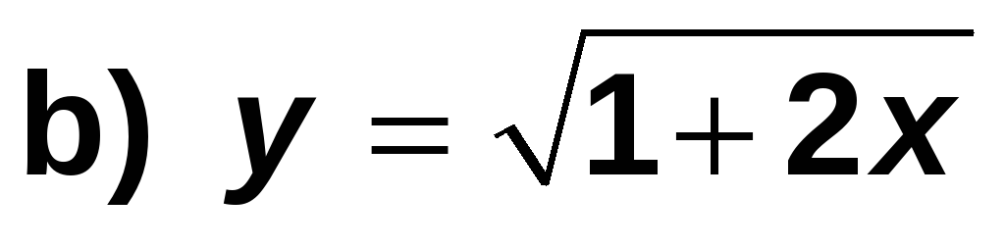

Ejercicio nº 2.-

Calcula los siguientes límites y representa gráficamente los resultados obtenidos:

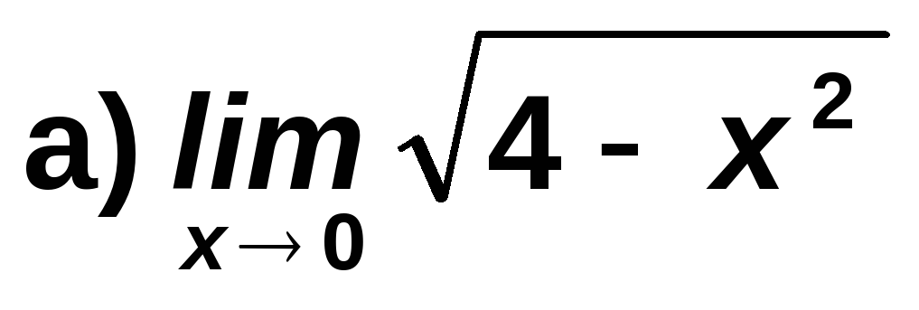
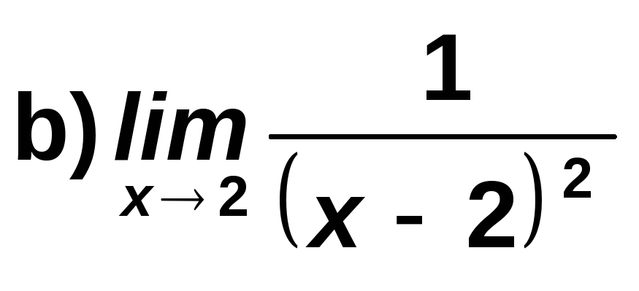
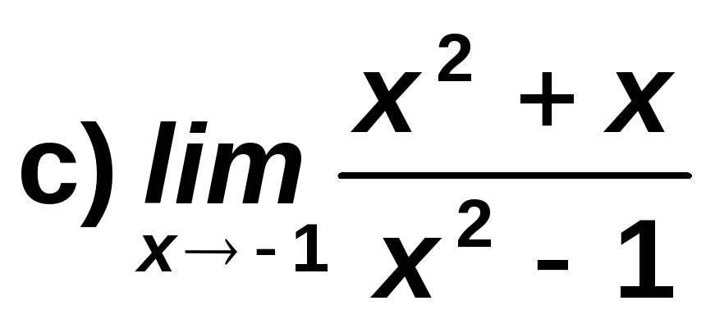

Ejercicio nº 3.-

Halla los límites siguientes y representa las ramas que obtengas:

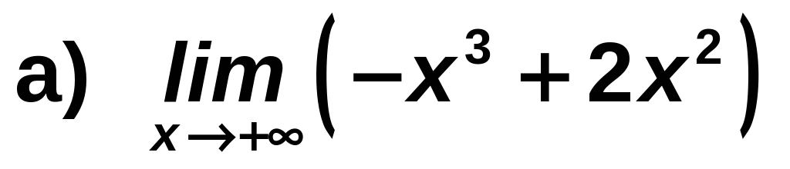
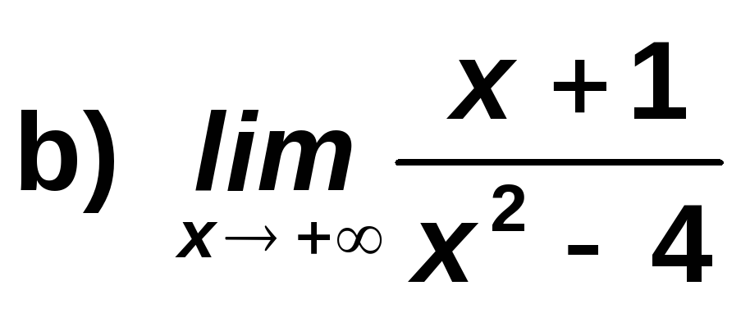
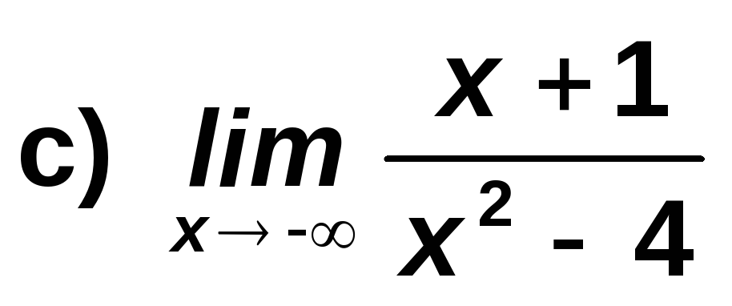

Ejercicio nº 4.-

Dibuja la gráfica de las siguientes funciones:

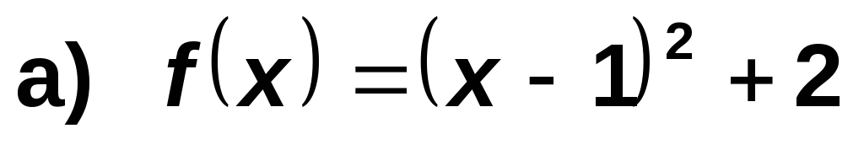
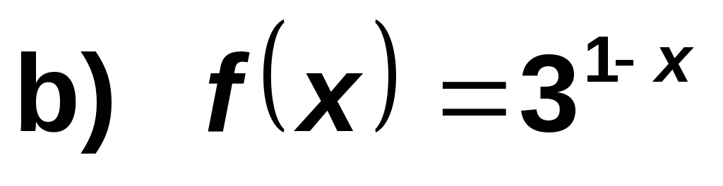

Ejercicio nº 5.-

a) Estudia la continuidad de la función:

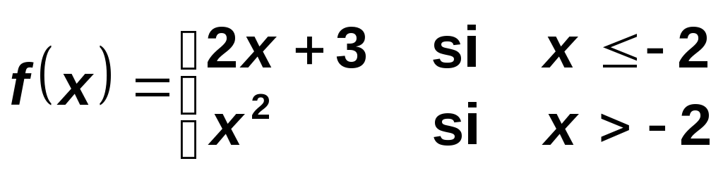

b) Represéntala gráficamente.

Ejercicio nº 6.-

Halla la función derivada de cada una de las siguientes funciones:

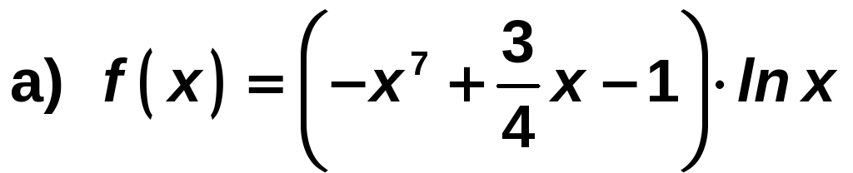
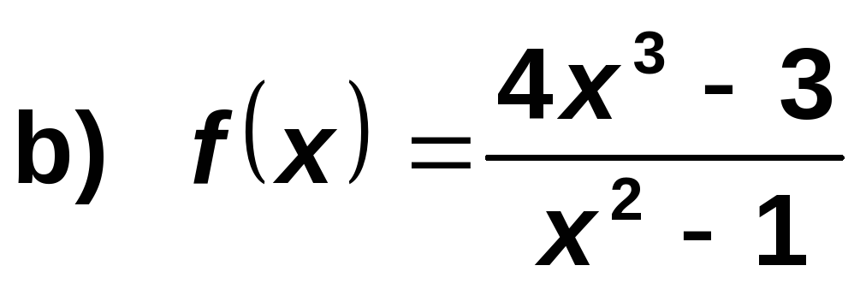
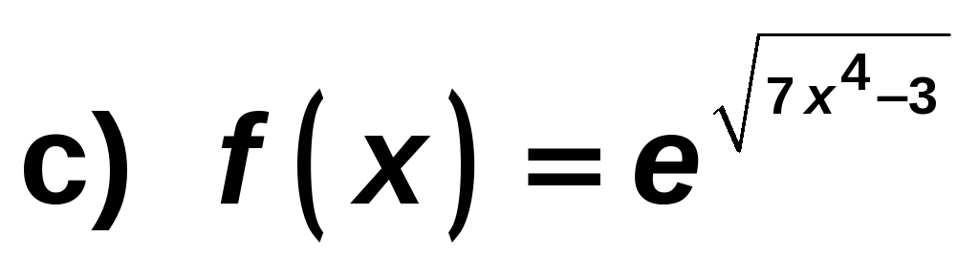

Ejercicio nº 7.-

Obtén la ecuación de la recta tangente a la curva f (x) = 2x³ + x en el punto de abscisa x = -1.

Ejercicio nº 8.-

Dada la siguiente función:

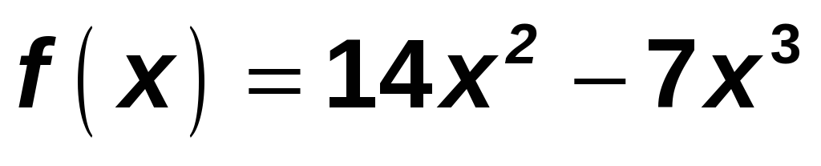

a) ¿Es creciente o decreciente en x = 1? ¿Y en x = -1?
b) Halla los tramos en los que la función es creciente y en los que es decreciente.

Ejercicio nº 9.-

a) Dibuja la gráfica de la función:

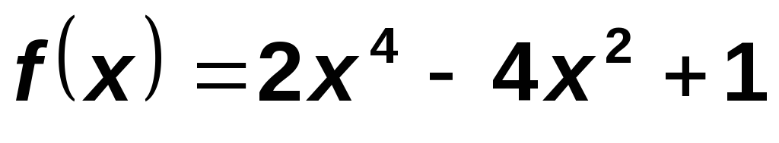

b) Ayúdate de la gráfica para estudiar los siguientes aspectos de f(x) : dominio, continuidad e intervalos de crecimiento y de decrecimiento.

Ejercicio nº 10.-

a) Dibuja la gráfica de la función:

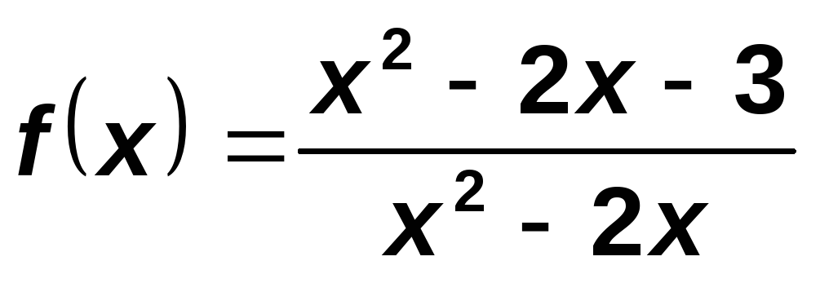

b) Sobre la gráfica anterior, estudia la continuidad y los intervalos de crecimiento y de decrecimiento de f(x).

Ejercicio nº 11.-

Halla cada uno de estos límites:

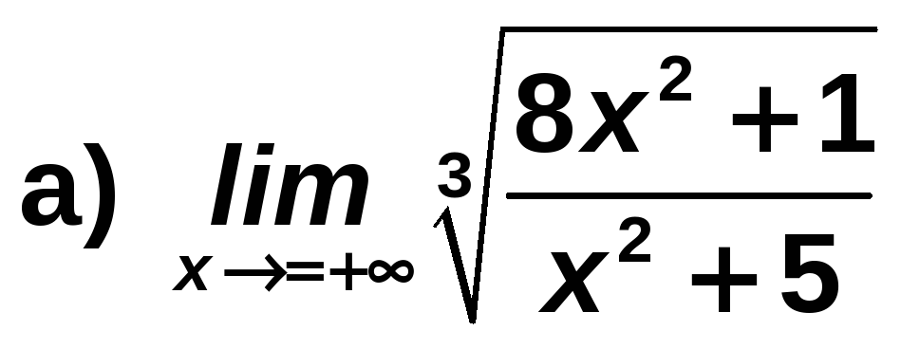

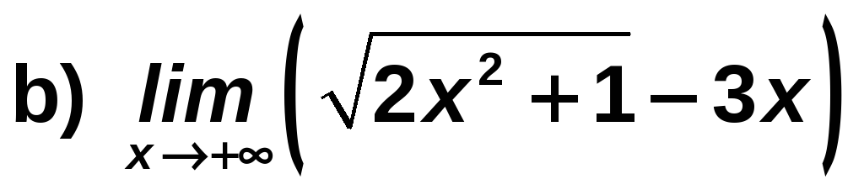

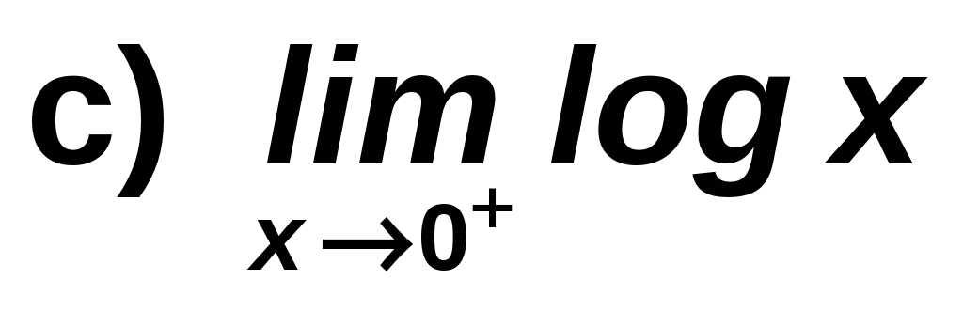

Ejercicio nº 12.-

Halla el valor de a y de b para que la función f(x) sea continua:

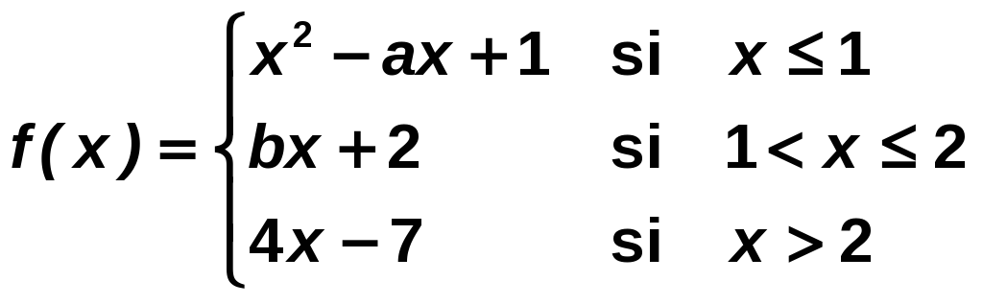

Ejercicio nº 13.-

Deriva la siguiente función aplicando las propiedades de los logaritmos:

